«Достық» балабақшасы

Тақырыбы: «Бағдаршам сигналдары»

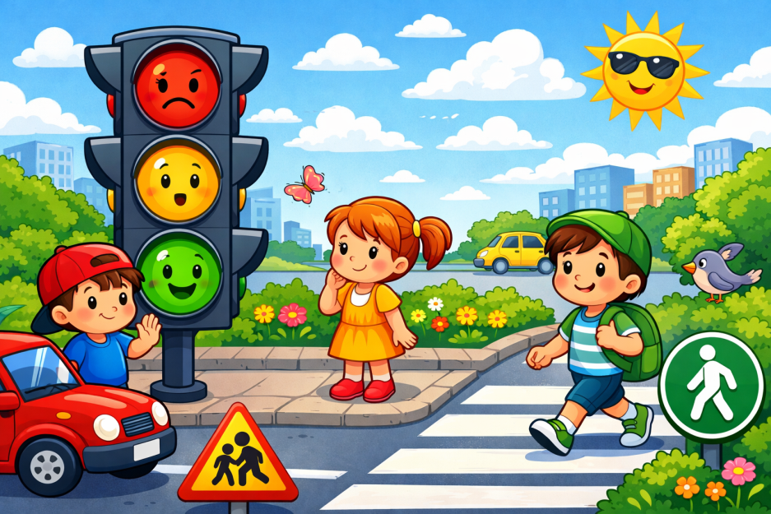

Дайындаған: Танкубаева Л.К.

Көкшетау 2026 жыл
Ата-аналарға кеңес: «Бағдаршам сигналдары»

Құрметті ата-аналар!
Баланың жолдағы қауіпсіздігі оның көшеде өзін ұстау ережелерін қаншалықты ерте әрі дұрыс меңгеруіне байланысты. Алғашқы және ең маңызды ережелердің бірі — бағдаршам сигналдарын білу.
Бала бағдаршам туралы нені білуі керек?
Қызыл жарық — «Тоқта!»
Жолдан өтуге болмайды.
Тоқтап, күту керек.
Сары жарық — «Назар аудар!»
Жарық жақын арада ауысады.
Қозғалысқа немесе тоқтауға дайындалу керек.
Жасыл жарық — «Жүр!»
Жолдан өтуге болады.
Бірақ міндетті түрде жан-жағына қарап өту керек.
Мектепке дейінгі жастағы балалардың қабылдау ерекшеліктері
Балалар көбінесе ересектердің әрекетіне қарап бағдар алады.
Көлікке дейінгі қашықтықты тез бағалау оларға қиын.
Олар оңай алаңдап, ережені ұмытып кетуі мүмкін.
Сондықтан ережелерді үнемі қайталау және ересектердің жеке үлгісі өте маңызды.

Ата-аналарға ұсыныстар

1. Өздеріңіз әрдайым ережені сақтаңыздар.
Балаңыздың көзінше ешқашан қызыл жарықта жолдан өтпеңіз.
2. Әрекеттерді дауыстап айтып отырыңыз.
«Қызыл жанды — біз тоқтаймыз»,
«Жасыл жанды — жүреміз».
3. Үйде «Бағдаршам» ойынын ойнаңыздар.
Түсті дөңгелектерді немесе карточкаларды қолданыңыздар.
4. Серуен кезінде білімін бекітіңіздер.
Нақты бағдаршамға назар аудартып, түсіндіріп отырыңыздар.
5. Баланы үйретіңіз:
Тіпті жасыл жарық жанғанда да:
алдымен солға қарау,
кейін оңға қарау,
көліктердің тоқтағанына көз жеткізу.

Негізгі мақсат
Балада тұрақты әдет қалыптастыру:
«Тоқта — қара — көз жеткіз — жүр»

Ережелерді жүйелі түрде қайталау және сабырлы түсіндіру балаңызға жолда өзін сенімді әрі қауіпсіз сезінуге көмектеседі.

